Oversluiten hypotheken om lasten te besparen

Hypotheek: hoogte rente keuze rentevaste periode
Geld lenen om een eigen woning te kopen is een belangrijke beslissing. De kosten en aflossing van deze lening hebben voor langere termijn grote invloed op uw besteedbaar inkomen. De hoogte van de rente bepaalt mede uw woonlast. Als uw hypotheekrente momenteel hoger is dan de huidige lage rente, dan is het interessant om na te gaan of u de rente kunt wijzigen in deze lagere rente.

Afhankelijk van uw hypotheekvorm zijn er verschillende mogelijkheden. De cruciale vraag blijft of omzetten naar een lager rentetarief financieel voordelig is. Er zijn namelijk kosten aan verbonden. Maar wellicht zijn er ook andere voordelen te realiseren. Uw hypotheekadviseur is als Erkend Hypothecair Planner in staat om u te adviseren over de verschillende mogelijkheden en oplossingen. Deze nieuwsbrief informeert u kort in hoofdlijnen hierover.

De hypotheekrente: historisch laag
Momenteel is de hypotheekrente historisch laag, zoals duidelijk te zien is in de grafiek hieronder.
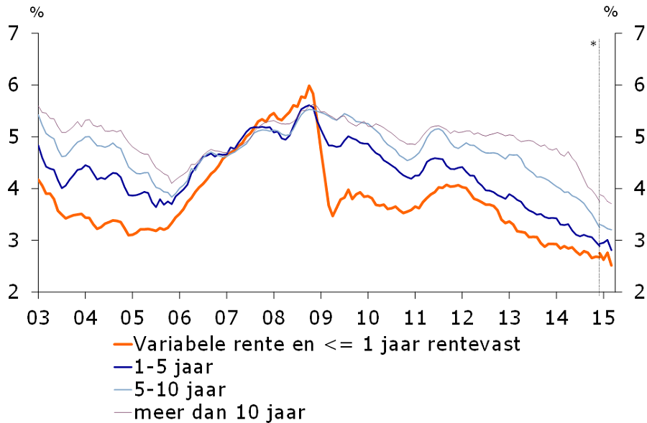
Bron: De Nederlandsche Bank

De ontwikkeling van de rentetarieven laten vanaf eind 2008 spectaculaire dalingen zien. Een door niemand te beantwoorden vraag is of het laagterecord nu bereikt is en de rentes gaan stijgen. In ieder geval zijn de rentes ook voor langere renteperioden nu bijzonder laag.

Wanneer profiteren van de lage rente?
Als de rentevaste periode van uw hypotheek binnenkort afloopt en een volgende periode aanvangt, dan zijn de huidige rentestanden voor u gunstig met als gevolg lagere woonlasten. U krijgt drie maanden van tevoren een nieuw rentevoorstel. Hier zijn geen bankkosten aan verbonden. Een afspraak met uw hypothecair planner is nuttig om de betaalbaarheid van de renteaanbieding uit de verschillende de nieuwe rentevaste periodes voor u te beoordelen. Het is een goed moment om alle zaken weer eens op een rij voor u te zetten.

Als de rentevaste periode later afloopt, kan het interessant zijn om toch eerder van de huidige lage rente te profiteren. Stijgt de rente namelijk bij het ingaan van de reguliere nieuwe renteperiode met bijvoorbeeld 0,2%, dan betaalt u gedurende deze nieuwe renteperiode jarenlang de huidige (lage) rente + 0,2%. De keerzijde kan ook, ofwel dat de rente nog verder daalt.

Bij het tussentijds wijzigen van de rente zijn wel oversluit- of omzettingskosten aan verbonden. Uw Erkend Hypothecaire Planner berekent dan of u met de lagere rente de kosten kunt terugverdienen. Pas dan is het financieel interessant voor u.

Verschuldigde boeterente
Als u uw hypotheek oversluit tijdens de officiële rentevaste periode, dan betaalt u meestal een zogenaamde boeterente. Dat is een vergoeding voor de rente-inkomsten die de geldverstrekker contractueel misloopt tot aan het einde van de rentevaste periode. Deze fiscaal aftrekbare boeterente is ongeveer gelijk aan het verschil tussen de hypotheekrente die u nu betaalt en de hypotheekrente die u zou betalen als u op dit moment dezelfde soort hypotheek zou afsluiten. De boeterente kunt eenmalig contant betalen of extra meefinancieren.

De berekening van de boeterente is gecompliceerd en is afhankelijk van de hypotheekvoorwaarden.
Naast het bedrag aan boeterente zijn advieskosten verschuldigd. En notariskosten, maar alleen als u de lening oversluit naar een andere bank. Blijft u bij dezelfde bank, dan is een notaris niet nodig.

Gedeeltelijk boetevrije aflossen
Het kan uit rendementsoverwegingen interessant zijn om gebruik te maken van de mogelijkheid om een deel van de hypotheek boetevrij voortijdig af te lossen. Dat kan per jaar tot 10 of 20% boetevrij, afhankelijk van uw bank en hypotheekvoorwaarden. Heeft u voldoende beschikbare financiële middelen beschikbaar en krijgt u daarover spaarrente bij de bank, dan heeft u als het ware een rendementsvoordeel. U zet dan feitelijk laagrentend spaargeld om in minder hogere rentelasten.
U houdt dan meer besteedbaar inkomen over. Wel is belangrijk of een tussentijdse aflossing past bij de meeverbonden spaar- of bankrekening, waarmee u fiscaal vriendelijk de hypotheekschuld aan het eind aflost. Deze financiële producten kunnen qua hoogte financieel en fiscaal op elkaar afgestemd zijn. Dat kan betekenen dat een aanpassing in de spaar- of bankrekening noodzakelijk is om het financiële evenwicht te behouden. Maar ook om de fiscale vrijstelling in de uitkering te behouden. Het is de Erkend Hypothecaire Planner bij uitstek die u hierover integraal kan adviseren.
Wanneer is oversluiten met een lagere rente financieel interessant ?
Uw hypothecair planner kan voor u berekenen of het verstandig en financieel interessant is om over te sluiten. Afhankelijk van uw specifieke situatie kan het slim zijn om over te sluiten, bijvoorbeeld:
- ja: als u de oversluitkosten met de lagere rente in een bepaalde periode kunt terugverdienen;
- wellicht niet: als uw verhuisplannen heeft binnen een bepaalde periode en de hypotheek volgens de voorwaarden boetevrij kunt aflossen.
Afhankelijk van de lengte van deze periode geeft een berekening van een terugverdienperiode u inzicht of het zinvol is om de hypotheek tussentijds over te sluiten naar een lagere rente.

Extra aandacht voor de spaarhypotheek
Hebt u een zogenaamde spaarhypotheek, dan is ook een cijfermatige analyse nodig in hoeverre uw verzekeringspremie stijgt. Er is namelijk een directe koppeling tussen de betaalde hypotheekrente en de te ontvangen rente op uw spaarhypotheekverzekering. Minder hypotheekrente betalen betekent dan ook minder spaarrentevergoeding krijgen. Het gevolg is dan dat uw verzekeringspremie stijgt om het zelfde verzekerd kapitaal op te kunnen bouwen. De stijging van de verzekeringspremie moet dan minder zijn dan de verlaging van de hypotheekrente, zodat het per saldo voordelig blijft.

Andere aandachtspunten
Naast het doel om lagere woonlasten te realiseren als gevolg van de lagere rente, kan uw Erkend Hypothecair Planner ook andere wensen of ideeën met u bespreken. Bijvoorbeeld:
- de omzetting van uw spaarverzekering naar een bankspaarrekening, eventueel in combinatie met
een losse overlijdensrisicoverzekering met mogelijk lagere premies. Naast een rentevoordeel
heeft u dan ook een premievoordeel.
- de (aflossingsvrije) hypotheek oversluiten in een andere hypotheekvorm, waarbij wel of in een
andere vorm wordt afgelost. Bijvoorbeeld als dat beter past bij uw huidige situatie. Sommige
aflosvormen geven meer zekerheid dan andere hypotheekvormen. En naarmate de einddatum
van de hypotheek dichterbij komt, is het noodzakelijk om tijdig maatregelen te treffen met
financiële impact. Uiteindelijk moet de hypotheek op enig moment wel worden afgelost.

Onderscheidend advies Erkend Hypothecaire Planner
Het is de kwaliteit van de Erkend Hypothecaire Planner om u deskundig en integraal over alle met elkaar verband houdende onderdelen te adviseren. Oversluiten vraagt om een zorgvuldige analyse met cijfermatig onderbouwde berekeningen, zodat u een weloverwogen keuze kunt maken. Laat u zich dus vooraf goed adviseren.

Voor meer informatie, neem contact op met uw Erkend Hypothecaire Planner.

